第79回信州上肢外科研究会
２０２２年１１月２６日土曜日 丸の内病院 第一会議室
幹事 百瀬敏充（丸の内病院 院長）

出席者（敬称略）
中土幸男、松田智、百瀬敏充、山崎宏、林正徳、松永智美、中村恒一、 岩川紘子、宮岡俊輔、阿部雪穂、古田裕之、内山茂晴

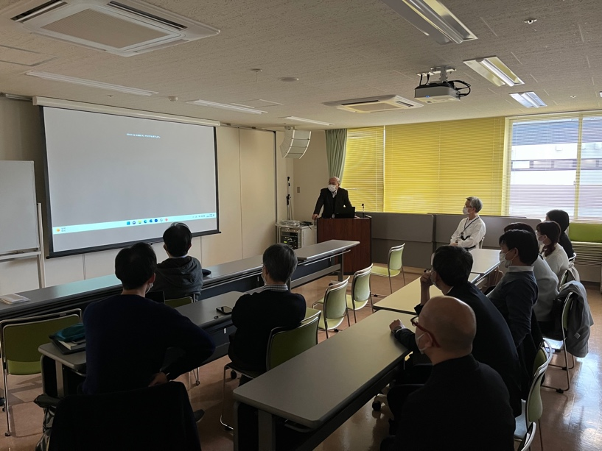

中土先生より
橋爪長三先生が11月19日ご逝去されことについてお話があった。
橋爪先生は信州における手外科のパイオニアで広島の津下健哉先生とも親交があった。橋爪先生の著書 “腱移行術による麻痺手の再建とその応用”―頸損麻痺レベル別99手におよぶ機能再建術―（三和書籍2016年）は先生の膨大な臨床経験をもとに手術方法の詳細を記載してある極めて貴重な手術書である。これから手外科を目指す医師にはぜひ一読していただきたい。先生のきめ細かな手術手技と考え方に感銘を受けるであろう。
安らかな眠りにつかれますよう、お祈りいたします。

症例検討会 座長 百瀬敏充
- 百瀬敏充（丸の内病院）
人工指関節置換術の症例
73歳 男性 関節リウマチで2022年6月30日に手術試行した。母指IP関節固定、環指PIP関節人工関節置換術（インテグラ）橈側側副靱帯縫合、小指MP関節人工関節置換術（インテグラ）を試行しました。術後環指PIP関節の橈側不安定性が再び生じ、橈側側副靱帯にFDS半切、FCRの半切で再建しました。
シリコン人工関節の場合、術前不安定性がある症例は靱帯縫合だけでなく再建も考慮する。セルフロッキング人工関節置換術は術後可動域が低下することがある。特に伸展が低下するそうです。ギャップが足りない、骨棘ができる、伸筋腱が損傷するかなどの原因が考えられる、中村先生はシリコン人工関節に変えたそうです
- 中土幸男（丸の内病院）Moberg法により肘伸展を再建した小児外傷性腕神経叢損傷の1例
丸の内病院整形外科 中土 幸男・百瀬敏充、韮崎市立病院整形外科 松木寛之
5歳で受傷した外傷性腕神経叢麻痺例に対し、10歳時に施行したMoberg法
による肘伸展再建術についてその術後成績を報告した。この間、受傷後の腕神経叢剥離術、8歳時のRiordan法による手指伸展再建術を行い、それぞれその前後の上肢機能を比較し各手術の効果を評価した。外傷性腕神経叢麻痺の機能回復には長期の経過観察とその時々の麻痺に 応じた上肢機能再建を要することを提示した。現在、Moberg法施行後4ヶ月が経過し、すでにADL上の機能回復が観察されているが、肘の屈曲可動域や筋力についてはなおリハビリテーションと経過観察が必要である。

質疑
Q：肘伸展再建のdonorとしてLDはどうか？
A：腕神経叢麻痺による肘屈曲再建にはしばしば用いられ、私の信大時代にも血管柄付き筋肉移植で1例実施したことがあり有効であった。しかし、肘伸展に対してはMobergか上腕二頭筋移行で一定の効果が得られるのでLDの適応はないと思っている。
Q：三角筋を用いることで、肩の挙上機能に支障を生じないか？
A:肩甲上神経がintactで棘上筋および棘下筋の筋力が正常であれば、三角筋を犠牲にしても挙上障害を生じないことは知られている事実である。この例でも肩の機能障害は生じていない。
Q：肩外転位で肘の伸展に支障は生じないか？
A：肘屈曲とのバランスをとっており、今のところ肘伸展は得られている。今後、肘の最大屈曲時に肘伸展lagを生じないようにリハを進めてゆく必要がある。

- 内山茂晴（岡谷市民病院）
尺骨神経皮下前方移動術後の出血により再手術を行った１例
岡谷市民病院 内山茂晴、田中学、日野雅仁、新津文和、春日和夫
60歳代M
左小指環指しびれ、細いことがやりづらい。諸検査はOA
による左肘部管症候群に一致。中等度麻痺で手術を施行した。

11:00手術終了 手術時間は１時間程度 全身麻酔 血管は温存せず PURA, IUCAは凝固
創閉鎖前に駆血解除して十分止血（したはず） いつもと同じ
ペンローズドレーン２本留置 シーネ固定
17:00 出血が多いと報告あり バイタルサイン正常
創部確認 腫脹 肘全体に著明、 橈骨動脈触知可能
手指動き良い １cm切開したが血腫出てこない 患肢挙上して結果観察
20:00 上腕近位まで腫脹増悪 疼痛増悪、抜糸して疼痛軽快 しかし出血持続
21:00 伝達麻酔で 再手術
手術中所見 腫脹著明 血腫450g明らかな動脈性の出血なしPURA, IUCA, 肘頭部から出血あり十分止血ドレーン入れて終了。創はギリギリ縫合できた
合計出血 500ml 病棟での出血を入れると600ml
術後24時間で 200ml ドレーンから出血,
腫脹と皮下出血斑は徐々に軽減 再手術後３日でドレーン抜去
外来通院
2回穿刺して80~150ml淡血性液
しびれは軽快 動きは改善
Hbは術前15.7g/dlが12.4g/dlまで下がった。
術前血液検査では 凝固系正常 術後第13因子も調べたが正常

山崎：伝達麻酔で血圧を下げて手術した１例に術後出血した例を経験したことがある。 出血部位は遠位。
中土：これだけ出たのだから動脈性の出血だろう。血圧低下していると出血しないことがあるので、注意。
中村：術後２日目に再手術して止血したことがある。
- 林正徳（信州大学）

上腕骨小頭OCD病変の近傍に巨大な骨嚢胞様病変を認めた症例

症例：13歳男子
主訴：右肘外側部痛
現病歴：X年4月ごろより投球時に右肘外側に痛みが出現。
様子を見ていたが、痛みが続くため8月に近医整形を受診。野球肘
診断で投球動作を中止。その後同院でのリハビリで可動域は改善したが、
痛みが残存ているため、当院へ紹介。
スポーツ：軟式野球（小学4年～）

診察所見：右肘関節
腫脹・変形－
圧痛：LE+, RHJ+, capitellum++, ME-, olecranon fossa-

ROM:軽度の伸展制限あり

画像所見：単純X線、CT、CTではOCD病変の内側に骨嚢胞様の病変を認める
造影MRIでは一部造影効果を認めるも、読影では骨腫瘍などの可能性は低いとのこと
以上より病変は上腕骨小頭OCD病変の一部と診断
国内から同様の画像所見を認める症例が報告されており、同症例ではモザイクプラスティーと病変部への自家骨移植が行われている

林：この様な巨大な骨嚢胞を病変部の近傍に認めるOCDの経験はあるか
参加者からの返答は特になし
内山：過去の症例報告では移植骨をどの部位から採取しているか
林：膝の骨軟骨柱の採取部位から採取している

中土：骨軟骨柱を挿入する方向は病変部とは異なるのではないか
林：大部分は干渉しないと思われるが、一番内側は干渉する可能性あり
中土：掻爬した部分には自家骨と人工骨を混ぜて入れてもいい
松田：掻爬後の病変部にはブロック状の骨を移植して、その後にモザイク用の骨孔を作成するのがよい
百瀬：OCDの病変と隣接病変は術中交通するか
林：おそらくつながると思われるため、、その部分から病変を掻爬し、骨移植を行う予定
中村：骨嚢胞部分は遊離した後に圧がかかり、二時的にできた可能性があるため、モザイクを行った後は何もしなくも消失するのではないか

- 宮岡俊輔（信州大学）
「Intrinsic contractureの一例」
３０代女性、5年前に受傷した母指〜環指の阻血性内在筋麻痺による、MPJ伸展制限、ボタン穴変形の症例。主訴は手が開かないことによる太いモノを握れないこと。
５か月前に母指の内転拘縮解離と遊離外側上腕皮弁による第一指間形成を行い皮膚性拘縮を行った。
今回、Proximal intrinsic releaseによるIntrinsicのMP関節屈曲作用に影響する内在筋transverse portionの切離を予定している。

岡谷市民病院 内山先生
術前の内在筋の評価を筋電図、MRIで行うのが良い。
MP関節の関節性拘縮は起きていないのか？
他動的に−１0°まで伸展できる。またMP屈曲拘縮のため、側副靱帯の短縮は起きにくく関節性拘縮は起きにくい。と言われている。
丸の内病院 中土先生
Wide awakeで自動運動を確認しながら徐々に切離していくのが良いだろう。
相澤病院 山崎先生
虫様筋拘縮によるparadoxical phenomenonはないか。
- 古田裕之（飯田市立病院）
左手部・前腕デグロービング損傷に対して遊離大網移植を行った1例
飯田市立病院 リハビリテーション科 古田裕之

【症例紹介】30代男性，仕事中にベルトコンベアに左手を巻き込まれて当院に搬送となる．左手部・前腕デグロービング損傷を受傷しており，X線所見にて左示指MP関節脱臼，左第5中手骨骨折を確認した．左前腕コンパートメント症候群を認め，減張切開，洗浄・デブリードマン，骨接合術を施行した．術中，左母指球筋挫滅損傷，左浅指屈筋・橈側手根屈筋断裂を確認し，左浅指屈筋・橈側手根屈筋の再建は困難で切除した．前腕部は人工真皮を用い，手部は皮膚を元の位置に戻すようにして一時的に閉創した．1週間後に壊死範囲が確定し，遊離大網移植術と分層植皮術を施行した．母指は大網を巻き付けて植皮を使用した．現在，手指・手関節に目立った関節可動域制限はみられず，グリップと側腹つまみは可能である．母指の感覚は脱失であるが、示指から小指の感覚は良好で目立った左右差はみられない．

【討論】
Q：母指対立筋の筋力低下により指尖つまみは困難である．対立再建方法・術式は何が考えられるか．
A：示指伸筋を用いた対立再建術が可能と考えられる．
Q：母指の感覚再建方法・術式は何が考えられるか．
A：環指からのisland flapが可能であると考えられるが，血管造影での評価が必要である．

次回 第80回信州上肢外科研究会
2023年3月25日土曜日
ホテルブエナビスタ（松本市）
15:00~16:30 ワークショップ 腱縫合、神経縫合 企画 宮岡俊輔（信州大学）
17:00~18:00 特別講演 座長 石垣範雄（北アルプス医療センターあづみ病院）
千葉こどもとおとなの整形外科 西須孝先生
「こどもの上肢－様々な疾患の診断と治療－」

